LUO JIN 2020-05-17 (SUN)

**MongDB**

第一部分 3

1, 数据库概述和环境搭建 3

1.1 为什么要使用数据库 3

1.2 什么数据库 3

1.3 下载安装 3

1.4 MongoDB 可视化软件: compass 3

1.5 数据库 3

1.6 MongoDB第三方模块 3

1.7 启动mongoDB 3

1.8 数据库连接 4

1.9 创建数据库 4

3. MongoDB 增删查改操作 4

3.1 创建集合 4

3.2 创建文档 - 向集合插入数据 4

3.2.1 方法一： 创建集合实例 4

3.3 mongoDB 数据库导入数据 5

3.4 查询文档 6

3.5 删除文档 7

3.6 更新文档 7

3.6 mongoose验证 7

3.7 集合关联（实现） 9

3.8 案例： 用户的增删改查 10

第二部分 11

1, 模板引擎得基础概念 11

1.1 模板引擎 11

1.2 art-template模板引擎 11

1.3 案例 11

2. 模板引擎语法 12

2.1 模板语法 12

2.2 输出 12

2.3 原文输出 12

2.4 条件判断 13

2.5 循环 13

2.6 子模版 14

2.7 模板继承 15

2.8 模板继承示例 15

2.9 模板配置 16

3， 案例 17

3.1 案例介绍 – 学生档案管理 17

3.2 项目制作流程 17

3.3 第三方模块 router 17

3.4 第三方模块 serve-static 18

3.5. 添加学生信息功能步骤分析 18

3.6 学生信息列表页面分析 19

# 第一部分

# 1, 数据库概述和环境搭建

## 1.1 为什么要使用数据库

动态网站的数据存储 <http://www.czxy.com/artical?id=1> id不一样页面不一样

持久存储客户端通过表单手机的用户信息

数据库软件本身可以对数据进行搞笑的管理

## 1.2 什么数据库

数据库就是存储数据，可以将数据进行有序的分门别类的存储。他是独立于语言之外的软件，通过API操作 **Node.js** 🡨--（**数据库提供的API**，**数据库反馈操作结果**）**---🡪 数据库**

常见的数据库软件：mysql(php), mongoDB, oracle

## 1.3 下载安装

## 1.4 MongoDB 可视化软件: compass

## 1.5 数据库

在一个数据库软件中，可以包含多个数据仓库，在每个数据仓库中可以包含多个数据ihe，每个数据集合可以包含多个文档（具体的数据）

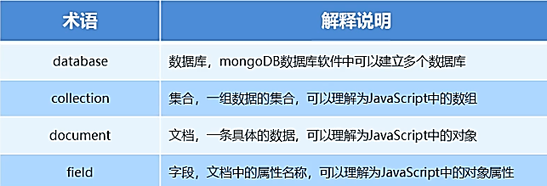

## 1.6 MongoDB第三方模块

使用node.js 操作MongoDB数据库需要依赖node,js的第三方包mongoose

Npm install mongoose

## 1.7 启动mongoDB

命令行工具：net start mongoDB / net stop mongodb

## 1.8 数据库连接

Connect

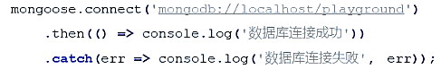

## 1.9 创建数据库

不用显示的去创建数据库，如果正在使用的不存在，会自动帮你创建

# 3. MongoDB 增删查改操作

## 3.1 创建集合

1）创建集合规则

2）创建集合 mongoose.Schema构造函数的实例=创建集合

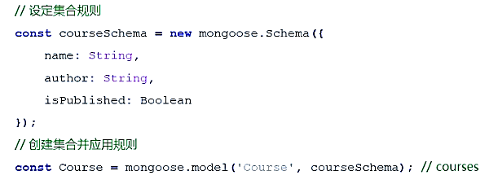

Model方法中的参数：

- 第一个参数：‘集合名称首字母大写‘，- 他自己在数据库创建的是小写而且是复数

- 第二个参数： 集合的规则

## 3.2 创建文档 - 向集合插入数据

### 3.2.1 方法一： 创建集合实例

1. 创建集合实例
2. 调用实例对象下的sava方法保存到数据库中

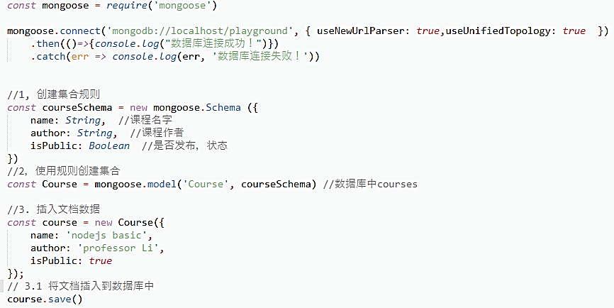 3.2.2 方法二：构造函数的create方法

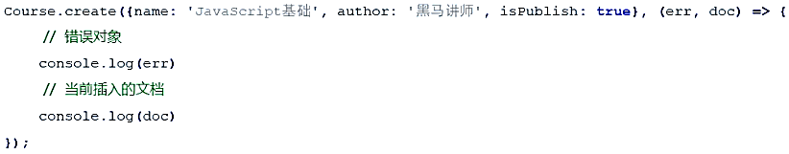

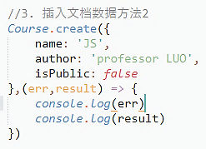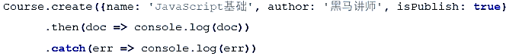

Create也返回 Promise对象

参数一：对象

参数二：回调函数

在数据库中所有操作都是异

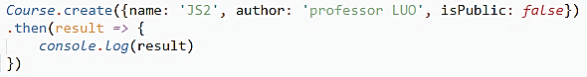

## 3.3 mongoDB 数据库导入数据

命令：mongoimport -d 数据库名称 -c 集合名称 -file 要导入的数据

但是我们不能使用现在，因为命令行回去计算机查找mongimport的可执行文件，**需要手动将命令添加到系统环境变量**中

mongoimport -d playground -c users --file ./user.json

## 3.4 查询文档

1） Find() **方法也返回promise对象**

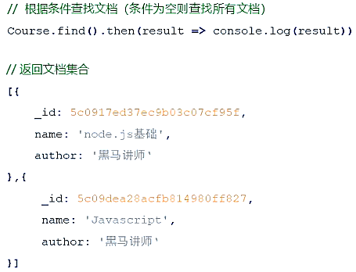

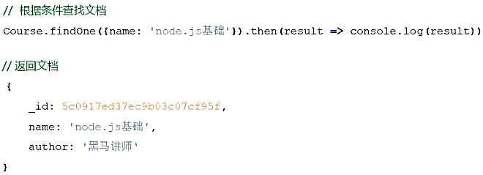

**//3, 查询用户集合中的所有文档**

//User.**find().**then(result => console.log(result));

//3.1 通过id字段查找

//User.find({_id: '5c09f267aeb04b22f8460968'}).then(result => console.log(result));

**//4，返回一个，默认返回第一条**

//User.**findOne().**then(result => console.log(result));

//4.1 可以加条件

User.**findOne({name: '李四'}).**then(result => console.log(result));

1. 匹配大于，小于

User.**find({age:** **{$gt: 20, $lt: 50}}).**then(result => console.log(result))

1. 匹配包含 **$in 网站搜索时，在后台查询的时候用**

User.find({hobbies**:{$in:['敲代码']}**}).then(result => console.log(result))

1. 选择要查询的字段

User.find().**select**('name email').then(result => console.log(result));

1. 根据年龄进行升序排列

User.find().**sort(**'age').then(result => console.log(result));

1. 根据年龄进行降序排列

User.find().sort('-age').then(result => console.log(result));

1. Skip 跳过多少条数据，limit限制查询数量 = 翻页使用；跳过前两个文档，只显示3个数

User.find().**skip(2).limit(3).**then(result => console.log(result));

## 3.5 删除文档

1) 删除单个，也返回promise对象，通过then; 查找到一条文档并删除，返回删除的文档，

User.**findOneAndDelete({_id: '5c09f2d9aeb04b22f846096b'}).**then(result => console.log(result));

2) 删除多个,不传全部删除，要小心, 参数也是有条件的

User.**deleteMany({})**.then(result => console.log(result));

## 3.6 更新文档

1) 更新文档

User.updateOne({查询条件}，{要修改的值}).then(result => console.log(result));

User.**updateOne({name:'李四'},{name: '李狗蛋'}).**then(result=>console.log(result));

2) 更新多个

User.updateMany({查询条件}，{要修改的值}).then(result => console.log(result));

User.**updateMany({},{age: 56}).**then(result=>console.log(result));

## mongoose验证

在创建集合规则时，可以设置当前字段的验证规则，验证失败就则插入失败

* Required: true 必传字段
* Min/max: 针对数值这样的字段类型

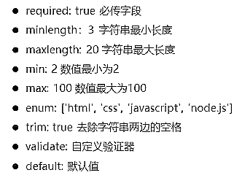

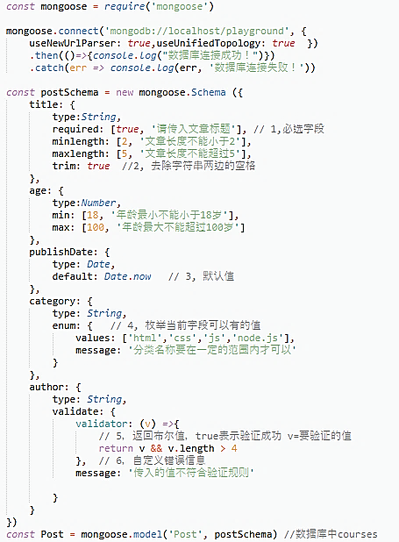

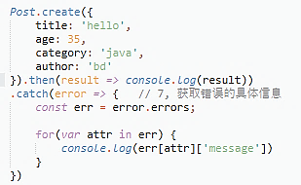

## 集合关联（实现）

通常**不同集合的数据之间是具有关系的**，例如文章信息和用户信息存在不同的集合中，但文章时某个用户发表的，要查询文章的所有信息包括发表用户，就需要用到集合关联

* 使用id对集合进行关联：查找当前发布文章的作者信息

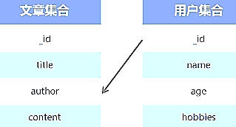

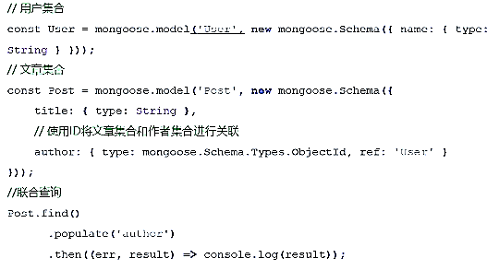

* 1, 创建用户集合规则 2，创建文章集合规则/数据库中创建首字母大写的用户集合和文章集合
* 在文章集合的作者中，关联用户集合 type: mongoose.Schema.Types.ObjectId, ref: 'User'
* 3，创建用户
* 4, 创建一篇文章
* 5, 查询作者信息 Post.find().populate('author').then(result=>console.log(result))

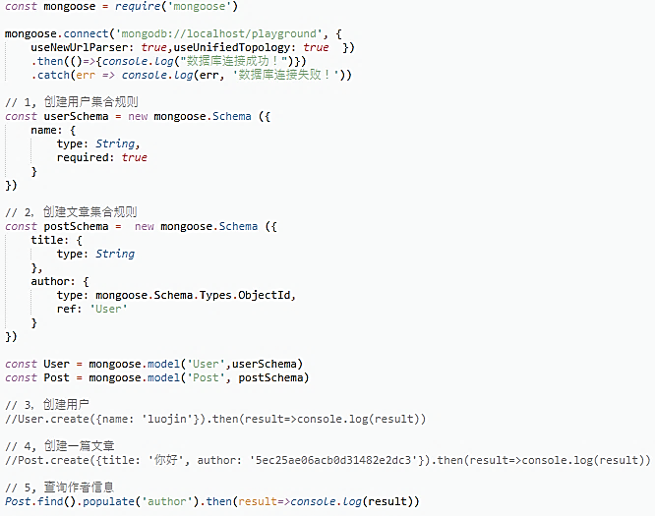

## 3.8 案例： 用户的增删改查

1）搭建网站服务器，实现客户端与服务器端的通信

2）连接数据库，创建用户集合，向集合中插入文档

3）当用户访问/list时，将所有的用户信息查询出来

4）将用户访问/add时，呈现表单页面，并实现添加用户信息功能

6）当用户访问/modify时，呈现修改页面，并实现用户信息修改功能

1. 当用户访问/delete时，实现用户删除功能

# 第二部分

# 1, 模板引擎得基础概念

## 1.1 模板引擎

第三方模块。

让开发者以更加友好得方式拼接字符串，是项目代码更加清晰，更加易于维护

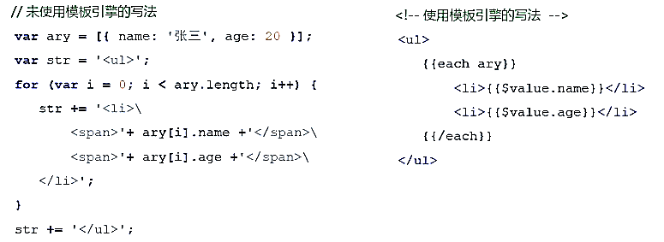

## 1.2 art-template模板引擎

1）种类很多，这个是由腾讯公司出品，目前运行最快的，公司使用最多的。

2）下载： npm install art-template

3) 使用const template = require(‘art-template’) 引入

4）调用它，告诉模板引擎要拼接的数据和模板在哪 const html = template(“模板路径”，数据)；

## 1.3 案例

1） 后缀 .art

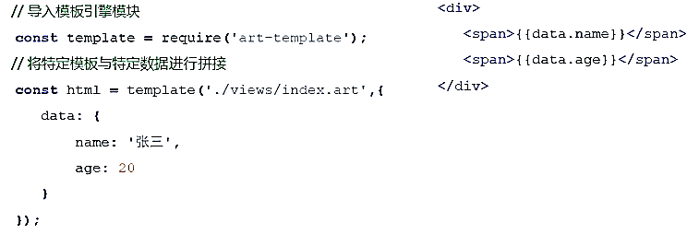

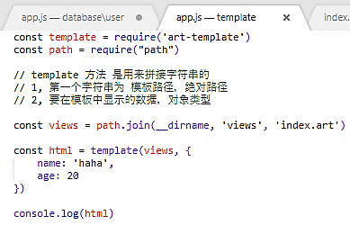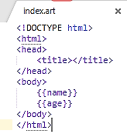

# 2. 模板引擎语法

## 2.1 模板语法

1） art-template 同时支持两种模板语法：**标准语法，原始语法**

2）**标准语法**：容易就阅读 **{{数据}}**

**原始语法**：强大的裸机处理能力 **<%=数据 %>**

## 2.2 输出

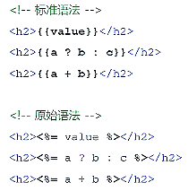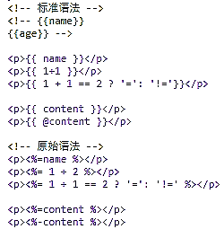

## 2.3 原文输出

1）如果数据中携带HTML标签，默认模板引擎不会解析标签，会将其转义后输出

2）标准语法：{{ @数据 }}

3）原始语法：<%-数据 %>

## 2.4 条件判断

1） 在模板中可以根据条件决定展是那块HTML代码

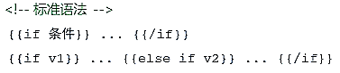

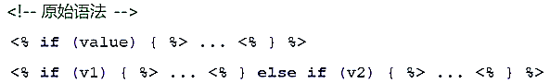

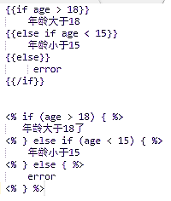

## 2.5 循环

1）从数据库中查询数据，会返回一个数组，包含多个对象，如何展示在页面中？

2）标准语法：{{ each 数据}} {{/each}}

3) 原始语法： <% for() {%> <%}%>

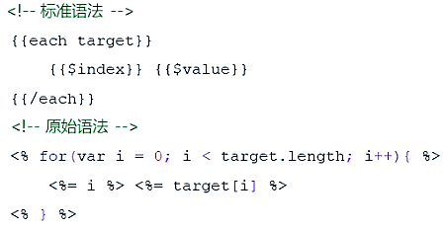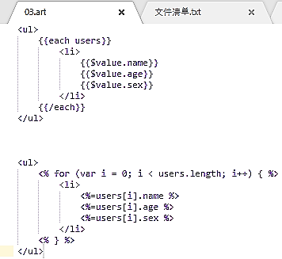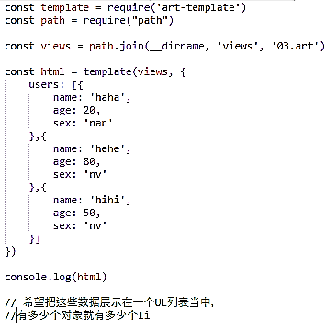

## 2.6 子模版

1）使用子模版可以净网站公共区块（头部，底部）抽离到单独的文件中去

2）标准语法：{{include ‘子模版的路径‘}}

3）原始语法：<%include(‘子模版的路径‘) %>

4) {{include ‘./header.art’}}

5) <%include(‘./header.art’) %>

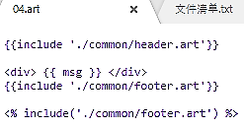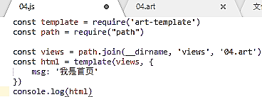

## 2.7 模板继承

1) html骨架在每个页面也属于公共部分

2）模板继承可以将网站HTML股价抽离到单独的文件中，其他页面模板可以继承骨架文件

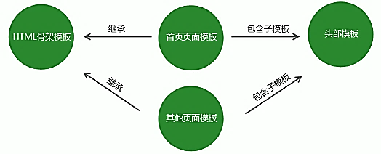

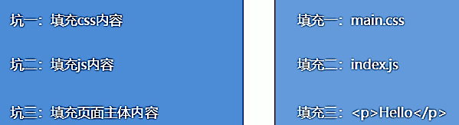

## 2.8 模板继承示例

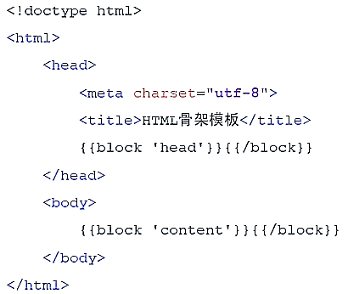

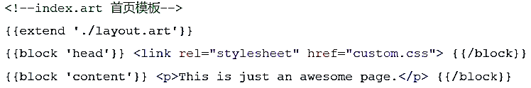

## 2.9 模板配置

1） 向模板中导入变量 template.defaults.imports.变量名 = 变量值

- 从数据库中查时间，是原始的，要处理

- 日期处理的第三方模块

- **{{dateFormat(time, 'yyyy-mm-dd')}}**

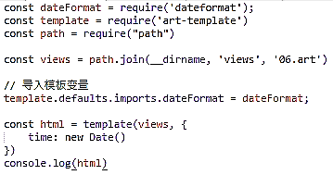

2）设置模板根目录 template.defaults.root = path.join(__dirname, 'views')

3）设置模板默认后缀

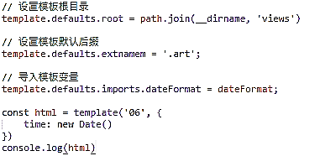

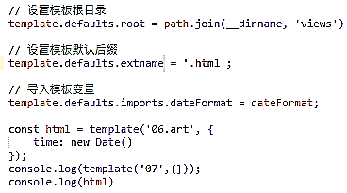

# 3， 案例

## 3.1 案例介绍 – 学生档案管理

- 目标：模板引擎应用，强化node.js项目制作流程

- 知识点：http请求响应，数据库，模板引擎，静态资源访问

- 后期优化代码

## 3.2 项目制作流程

1）建立项目文件夹并生成描述文件

2) 创建数据库服务器实现客户端和服务器端通信

3）连接数据库并根据需求设计学院信息表

4）创建路由并实现页面模板呈递

- npm install router

- 下载模板引擎 npm i art-template

5）实现静态资源访问 – css, js, 图片文件等

6）实现学生信息添加功能

7）实现学生信息展示功能

## 3.3 第三方模块 router

- **功能**：实现路由

- **使用步骤：**1，获取路由对象

2，调用路由对象提供的方法创建路由

3，启用路由，是路由生效

-代码： **npm install router**

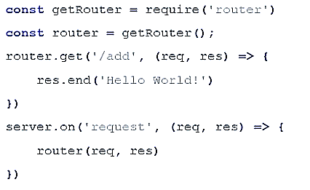、

## 3.4 第三方模块 serve-static

- 功能：实现静态资源访问功能

- 使用步骤：

1，引入serve-static 模块获取创建静态资源服务功能的方法

2，调用方法创建静态资源服务并指定静态资源服务目录，当参数传递给他

3，启用静态资源服务功能：调用它

* 代码：npm install serve-static

# 

## 3.5. 添加学生信息功能步骤分析

1）需要向服务器发请求的post，在模板的表单(action,method)中执行请求地址与请求方式

2）为每一个表单添加name属性

3）添加实现信息功能路由，处理请求

4）接收客户端请求来的学生信息

5）将学生信息太牛加到数据库

6）将页面重定向到学生信息页面

## 3.6 学生信息列表页面分析

1）将数据库中多有的学生信息查询出来

2）通过模板引擎将学生信息和HTML模板进行拼接

3）将拼接好的模板响应给客户端

- npm install dateformat 处理时间

model: 数据库相关代码

public： 静态资源

route: 路由

views: 模板

app.js: 入口文件，主文件

